

PAUTA ACTIVIDADES: INTERPRETANDO LA INFORMACIÓN DE TABLAS Y GRÁFICOS


1. Observa el siguiente gráfico y contesta las preguntas que aparecen a continuación.
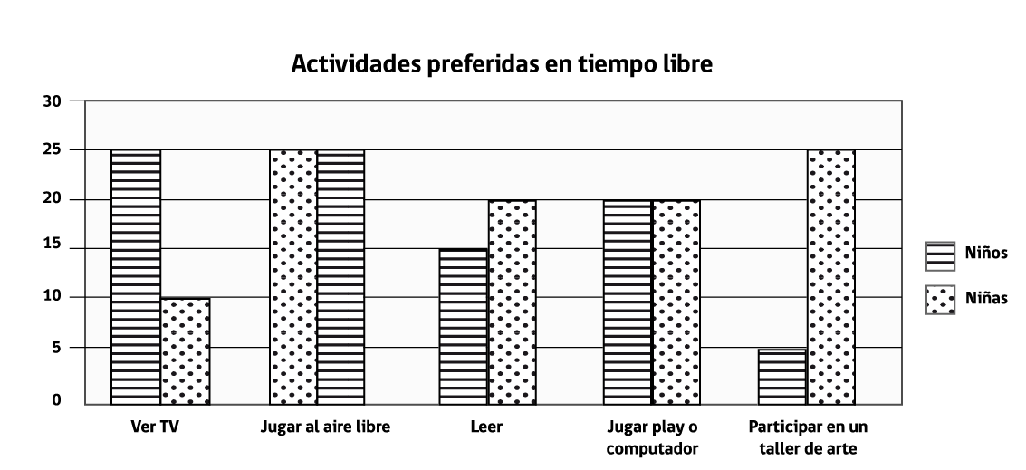

- ¿En qué actividades los niños y niñas tienen la misma cantidad de elecciones?

Jugar al aire libre y jugar play o computador

- ¿Qué actividades son más escogidas por los niños que por las niñas?

Ver televisión

- ¿Qué actividades escogen más las niñas que los niños?

Leer y participar de un taller de arte.

- ¿Cuántas niñas dicen que su actividad favorita es el taller de arte?

25 niñas

- ¿Cuánto más escogen ver TV los niños que las niñas?

15 niños más.

- La siguiente tabla presenta un estudio entre jóvenes de 15 a 19 años acerca del consumo de desayuno. Observe los resultados, complete la tabla y conteste las preguntas.

 | Todos los días | Algunos días | Ningún día | Total
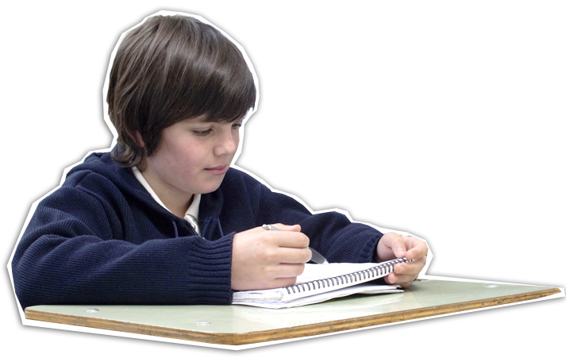  Hombres | 161.462 |  | 5.758 | 221.671
Mujeres   | 150.458 | 117.557 | 16.727
Total |  | 172.008 |  | 506.413
Fuente: www.ine.cl
Cálculos necesarios:

- ¿Cuál es el total de mujeres encuestadas?

Son 284.742

- Entre hombres y mujeres, ¿cuántas personas dicen tomar desayuno algunos días?

172.008

- ¿Cuántos hombres nunca toman desayuno?

5.758

- ¿En cuál de los dos grupos hay más personas que toman desayuno todos los días?

En el de los hombres

- ¿Cuántos hombres más toman desayuno todos los días que mujeres?

284.742

- ¿Cuál es la diferencia (numérica) entre las personas que toman desayuno todos los días y las que nunca toman desayuno?

289.435

Elaborado por: Carolina Pizarro Salgado

